**2018年全国职业院校技能大赛**

**赛项申报书**

赛项名称：工业机器人工作站安装与调试

赛项类别：常规赛项■ 行业特色赛项□

赛项组别：中职组□ 高职组■

涉及的专业大类/类：装备制造类

方案设计专家组组长：

手机号码：

方案申报单位（盖章）：全国机械职业教育教学指导委员会

方案申报负责人：

方案申报单位联络人：

联络人手机号码：

电子邮箱：

通讯地址：

邮政编码：

申报日期：2017年8月25日

**2018年全国职业院校技能大赛**

**赛项申报方案**

**一、赛项名称**

（一）赛项名称

工业机器人工作站安装与调试

（二）压题彩照

。

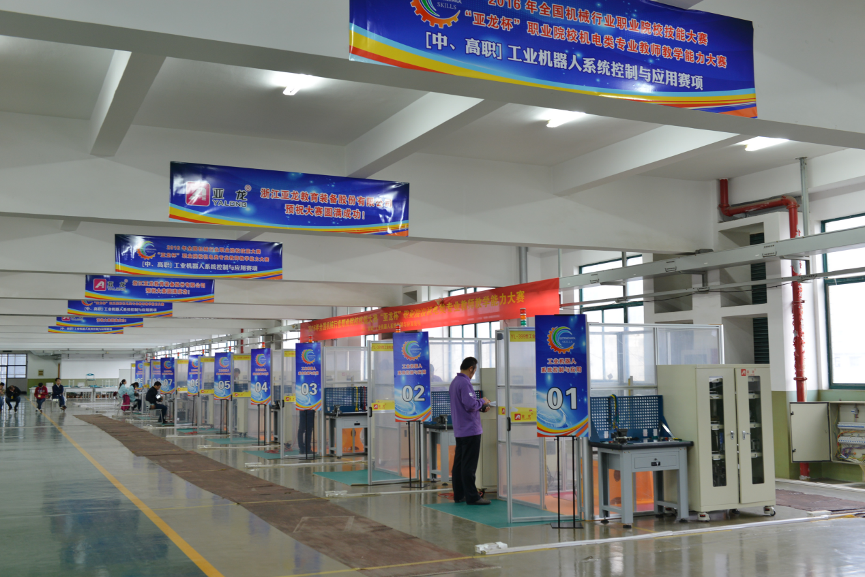

1. 赛项归属产业类型

装备制造类

（四）赛项归属专业大类/类

装备制造大类 560309 工业机器人技术

560202 机电设备安装技术

560203 机电设备维修与管理

560301 机电一体化技术

560302 电气自动化技术

560304 智能控制技术

560305 工业网络技术

560102 机械制造与自动化

530305 工业节能技术

**二、赛项申报专家组**

**三、赛项目的**

本赛项适应中国制造2025战略推进需求，需要大批量掌握工业机器人相关技术的人才，其中工业机器人工作站的安装、调试、应用、维护等岗位符合中等职业教育学校工业机器人相关专业的人才培养定位。通过竞赛引领教育与产业、学校与企业、课程设置与职业岗位的深度衔接，引领全国中等职业学校加工制造类、机电类专业建设、实训基地建设、师资队伍的提升、课程教学的改革和优化，培养有精湛工业机器人工作站安装与调试的实践能力、创新能力的高端技能型专门人才。

赛项灵活设计了机器人在搬运、码垛、分拣、涂胶、焊接、机床上下料、装配等典型应用，考核选手的工业机器人编程、工装夹具安装、组态控制、变频伺服参数设置等核心技术技能，同时可考核参赛选手工作效率、质量意识、安全意识、节能环保意识和规范操作等职业素养等。

**四、赛项设计原则**

（一）坚持公开、公平、公正；

坚持以公开、公平、公正为基本原则的前提下，以社会发展需求为目的设计赛项。竞赛过程全程录像，开放参观及转播，成果演示由选手自身完成，由专家裁判团队根据评判规则完成成绩评定。

赛前公布比赛设备名称及任务要求，公布操作工艺规范和要求，公布配分细则，做到比赛内容、比赛过程、工艺标准、评分要求公开、公平与公正。

按国家相关的过程验收规范和标准拟定评分细则，严格按照评分表评定比赛成绩，让选手参与竞赛成绩的评定，做到比赛成绩评定公开、公平与公正。

（二）赛项关联职业岗位面广、人才需求量大、职业院校开设专业点多；

工业机器人是自动化生产过程的关键设备，可用于制造、安装、检测、物流等生产环节，并广泛应用于汽车整车及汽车零部件、工程机械、电子装备、军工、医药、食品等众多行业，也是《中国制造2025》的核心技术。

中国目前已经成为全球工业机器人重要市场。2015年中国购买了68459台工业机器人，较2014年增加了近20%，中国已成为增长最快的机器人市场。国际机器人联合会数据显示，2008年至2015年，中国每年机器人进口量平均增幅达31%。政府相关部门越来越重视机器人产业的发展，工业机器人设备的安装、调试、日常维护、保养等方面都需要相关的专业人才来进行处理，这就无形中带动了一大批与机器人相关的就业岗位，产生的新岗位也是非常之多的。现在的状况是，机器人市场在以每年20%-30%的速度递增，而相应的人才储备数量和质量却捉襟见肘。

中国成为全球最大的机器人消费需求国，中国工业机器人应用人才缺口超过20万，并且以每年20-30%的速度持续递增。已经引起企业界和很多职业院校的高度关注，与工业机器人相关的专业比较多，特别是机械制造技术、机械加工技术、机电技术应用、机电设备安装与维修、焊接技术应用、电气运行与控制、电气技术应用等专业都开设工业机器人方向，今后越来越多的职业学校将开设了工业机器人应用这个专业。

（三）竞赛内容对应相关职业岗位或岗位群、体现专业核心能力与核心知识、涵盖丰富的专业知识与专业技能点；

大规模工业机器人设备的出现必将催生新的人力需求岗位，包括工业机器人项目的实施、维保、操控、维修和研发等。机器人始终需要人来操作、维护、保养，人不可能完全被机器人代替，眼下很多企业最大的问题就是技术工人的招募和管理问题，目前普通企业中最缺的就是具备先进机器操作、维修的技术工人。

工业机器人工作站安装与调试竞赛内容对应工业机器人装备的安装、调试控制、系统运行、程序编写、使用维护、故障维修等职业技术技能，涉及工业机器人安装、工业机器人位置示教、工业机器人控制程序编写、工业机器人与PLC的通信、人机交互、可编程控制、伺服变位机、气动液压夹具等专业核心能力和核心知识。

（四）竞赛平台成熟。根据行业特点，赛项选择相对先进、通用性强、社会保有量高的设备与软件。

为了探索“工业机器人工作站安装与调试”赛项的新思路，通过校企合作途径，以该项目的教学课程开发为载体，推动专业和课程建设，在全国机械职业教育教学指导委员会、机械工业教育发展中心主办，相关企业协办的全国职业院校机电类专业教师教学能力大赛“工业机器人系统控制与应用”项目已经在2013年(浙江)、2014年（陕西)、2015年（湖南）、2016年（江苏）成功举办了四届。该赛项得到了广大院校的积极响应、支持和认可。

平台遵循“三化”目标和“五性”原则设计。“三化”目标即：工业化——贴近工业生产应用和工业标准，服务于行业和企业，体现机器人综合应用创新。模块化——采用模块化结构，易于重构，可方便地实现分布式控制和系统扩展，在实际教学应用中，既可保证每个模块单独实训，又可在大赛过程中系统联机安装与调试，遵循从认知—参与—集成的循序渐进的学习方式和教学规律。多样化——尽可能多的体现典型工业场景和典型应用，尽可能多的满足行业和企业多样化人才需求。覆盖了机床上下料、焊接、码垛、涂胶、装配等机器人工作站核心技能技术的典型应用。“五性”原则即：前瞻性——能反映出未来机器人产业的主要发展趋势，代表机器人快速发展、制造业转型升级的主要方向。同时与高技能人才培养目标相符合，打造成在区域内具有引领性的教学示范基地，并起到辐射作用。系统性——涵盖典型工作站的设计、安装、工艺、编程、调试、检测等项目实施周期的各个环节。机械装调、电气装调、工业机器人装调等技能运用综合。广泛性——设备涵盖演示、体验、认知、实训、开放实验、创新创业等一系列教学活动。建立机器人工作站三维模型，虚实结合，仿真与实操结合。层次性——体现机器人技术应用的从操作、维护、改造等不同应用的层次性，适应人才培养从基础应用、工程应用、综合应用等不同需要的层次性。可靠性——依据当前主流成熟技术、主流成熟装备进行技术和系统集成，在确保每个组成单元稳定可靠的基础上、考虑技术的先进性、可行性和工业化，有机地将各个单元组合成具有一定创新性、先进性和实用性的柔性制造系统。

**五、赛项方案的特色与创新点**

（一）赛项适应产业转型升级，服务智能制造人才需求。

与国家经济发展战略同步，与科技发展同步，选择与中国制造2025相适应的典型工业机器人应用工作站，整合技能竞赛全面评价职业能力和中等职业教育教学目标的要求来设计工作任务。体现工业机器人工作站安装与调试赛项的职业性与教育性，覆盖工业机器人技术相关岗位职业能力。

1. 赛项引入企业实际工作任务，设计竞赛和教学项目。

赛项内容设计围绕工业机器人工业应用情景和核心技能点，覆盖了机床上下料、焊接、码垛、涂胶、装配等典型应用。坚持技能竞赛与行业用人、岗位需求、技术进步以及教学建设相结合,系统装调、现场工艺规范系统接线、工艺过程分析、系统编程等相互结合进行安排，引导工业机器人技术相关专业专项实训教学的设计与实施。

（三）赛项选用通用工业机器人，适应技术发展潮流。

赛项设计考虑国际通用性和技术先进性，支撑平台核心系统选用多种品牌工业机器人，有利于学校教学装备与当前企业技术应用水平对接；赛项特别增设国产品牌工业机器人，助推民族工控品牌发展，支撑中国制造2025国家战略。

（四）借鉴世界技能大赛规则，比赛过程开放、平台开放。

赛项组织借鉴世界技能大赛的在竞赛方式、竞赛规程、竞赛标准和评价体系的先进经验。在开放式平台上，在技术要求范围内，也允许选手自带工业机器人，竞赛过程按工作站实际任务实施分段进行，评分过程分段开放进行。

（五）比赛过程是信息采集、决策、计划、实施、评估检查的过程，安排竞赛过程，将理论知识考核融入安装调试记录的工作环节中，实现理实一体的竞赛，实现竞赛过程与工作过程的对接。

（六）按国家相关的过程验收规范确定评分内容和标准，设计技能竞赛评分表。严格按照《2017年全国职业院校技能大赛专家和裁判工作管理办法》的规定组成裁判队伍，按规定的工作流程进行竞赛结果的评判。

（七）实现竞赛资源与教学资源的相互转化。汇集各学校工业机器人工作站安装与调试的教学与实训案例，收集各地工业机器人应用技术专业能力测试的资料，编辑各省、地区的选拔赛题，将全国中职学校的教学资源在竞赛资源转化为竞赛资源；在已经完成的竞赛资源转化为教学资源的基础上，积极参与国家规划教材编写和配套教学视屏、教案设计、教学评价设计等。

**六、竞赛内容简介（须附英文对照简介）**

参赛选手按照赛场提供的工作任务书要求在规定时间内完成工业机器人工作站相关模块的选择，部件的安装、相关夹具的安装与调试、电路的连接、简单调试程序的编写与调试，并完成工艺分析和模块接线图绘制。同时可考核参赛选手的工作效率、质量意识、安全意识、节能环保意识和职业素养精神等。

Competitors in accordance with the requirements of the work required to complete the industrial robot equipment related modules in the specified time, the installation of components, the installation and debugging of related fixtures, circuit connection, the preparation and debugging of the program, and complete process analysis and module wiring diagram、 At the same time, the work efficiency, quality awareness, safety awareness, energy saving and environmental protection consciousness, professional quality and spirit of the players are also available、

**七、竞赛方式（含组队要求、是否邀请境外代表队参赛）**

（一）竞赛以个人赛方式进行。参赛选手必须是2018年度高等职业学校全日制在籍学生或五年制高职中四至五年级（含四年级）的全日制在籍学生，不限性别，年龄须不超过25周岁，年龄计算的截止时间以比赛当年的5月1日为准。往届全国职业院校技能大赛同类赛项中获一等奖的选手，不得参加同一项目同一组别的赛项。

（二）由各省、自治区和直辖市为单位报名参赛，同一学校相同项目报名参赛人数不超过2人；指导教师须为本校专兼职教师，每名参赛选手限报1名指导教师。

（三）2018年本赛项邀请国际团队参赛，欢迎境外代表队到场有序观摩。

**八、竞赛时间安排与流程**

（一）竞赛时间安排

竞赛日期和地点以2018全国职业院校技能大赛执委会公布的为准，赛程安排如下：

|  |  |  |
| --- | --- | --- |
|  | **内容** | **要求** |
| 前期  准备 | 赛前1个月 | 确定赛场及工位数量 |
| 赛前2周 | 赛场布置 |
| 赛前2周 | 赛题出题及各项文本工作 |
| 赛前2天 | 裁判报到，裁判员培训，裁判长、监督组长抽取赛卷 |
| 第一日 | 全天 | 报到 |
| 第二日 | 8:00-14:00 | 报到 |
| 14:00-15:00 | 领队会、赛前说明 |
| 15:00-16:30 | 领队抽取场次签及检录顺序号 |
| 16:00-17:00 | 选手熟悉赛场 |
| 第三日 | 8:00-8:30 | 开赛仪式 |
| 8:50-9:20 | 第一场竞赛赛场检录、参赛编号抽签、二次加密产生赛位号 |
| 9:20-9:30 | 宣布竞赛注意事项、选手进入赛位、检查赛位设备及耗材 |
| 9:30-11:00 | 竞赛选手完成第一阶段竞赛任务（机器人安装、标定） |
| 11:00-12:50 | 午餐，第一阶段竞赛成绩评定 |
| 12:50-13:00 | 竞赛选手返回工位，发放工作任务书 |
| 13:00-15:30 | 竞赛选手完成第二阶段竞赛任务 |
| 15:30-19:30 | 竞赛成绩评定，全部完成评判后选手自己拆除自带机器人，工作人员进行赛场恢复。 |
| 第四日 | 同第一场 | 第二场竞赛 |
| 第五日 | 8:30-9:00 | 宣布竞赛成绩 |
| 9:00-10:00 | 闭赛与颁奖仪式 |
| 10:00 | 结束，选手返程 |

（二）竞赛流程：

一次抽签加密

确定参赛编号

二次抽签加密

确定赛位号

在现场工作人员引导下，参赛选手进入赛位，检查并确认设备、工具清单等，并签字确认

裁判长宣布比赛开始，参赛选手开始进行操作，比赛开始计时

佩戴大赛组委会颁发的胸卡，在规定时间及指定地点，向检录工作人员提供选手证（参赛证）、本人学生证、身份证证件，通过检录进入赛场。

若竞赛过程中出现设备故障时，参赛选手应提请裁判及现场技术支持到比赛赛位处确认原因，对于确因设备自身故障而耽误的时间，由大赛裁判组将该参赛队的比赛时间酌情增补，补时时间最多不超过5分钟；如非设备自身故障，则不予考虑

比赛结束前10分钟，裁判长提醒比赛即将结束

参赛队完成比赛结果提交后，参赛选手签字确认；在工作人员引导下离开赛场，比赛结束

**九、竞赛试题**

本赛项承诺于开赛1个月前公开赛题或赛题库。

**十、评分标准制定原则、评分方法、评分细则**

参照《全国职业院校技能大赛成绩管理办法》的相关要求，根据申报赛项自身的特点，选定具有较强操作性的评分方法，编制评分细则。

为贯彻全国职业院校技能大赛（以下简称“大赛”）公开、公平、公正的比赛原则，促进大赛成绩管理的规范化、高效化、科学化，参照有关规定对评分标准制定原则、评分方法、评分细则制定本赛项具体原则。

（一）评分标准制订原则

1、器件选择、系统制图、电路连接与安装等评分内容及参照以下标准制定。

（1）GB4458-2002（2003）、GB/T4459-2003《机械制图》、GB/T10609-2009《技术制图》等相关国家标准

（2）GB/T 6988、1-2008 《电气图形符号》、GB/T4728、1-2005《电气简图用图形符号》、GB/T5465、2-1996《电气设备用图形符号》、GB/T7159-1987《电气技术中的文字符号制订通则》相关国家标准

2、评价方式采用过程评价与结果评价相结合，工艺评价与功能评价相结合，能力评价与职业素养评价相结合。满分为100分。

（二）评分方法

评分方法以现场评分（工艺）、过程评分（操作规范及安全文明）和结果评分（系统功能实现）三类。本赛项总分为以上三种评分之合。

1、现场评分

裁判依据评分标准对参赛队伍（选手）的现场工艺情况独立判分。流程如下：

（1）竞赛结束后，由裁判对参赛队伍（选手）的安装工艺按评分表进行客观评判，每个评判小组由3名裁判组成；

（2）监督人员抽查审核现场评分过程；

（3）评分结果，并由裁判长、监督人员和仲裁人员签字后确认。

2、过程评分

根据参赛队伍（选手）在操作过程中的规范性、合理性以及安全、文明生产等，评分裁判依据评分标准进行评分。流程如下：

参赛队伍（选手）按比赛要求进行操作，现场评分裁判对照评分表即时判分。评分裁判不得少于2人；

3、结果评分

评分裁判对参赛队伍（选手）竞赛结束后的功能实现情况（选手进场按任务书要求步骤演示），裁判依据赛项评价标准判分的评分方法。对功能实现的多少进行客观评分。流程如下：

（1）客观评分应由3名评分裁判统一评分；

（2）评分结果，并由裁判长、监督人员和仲裁人员签字后确认。

（三）评分的抽检复核

1、为保障成绩评判的准确性，监督组对赛项总成绩排名前30%的所有参赛队伍（选手）的成绩进行复核；对其余成绩进行抽检复核，抽检覆盖率不得低于15%。

2、监督组需将复检中发现的错误以书面方式及时告知裁判长，由裁判长更正成绩并签字确认。

3、复核、抽检错误率超过5%的，则认定为非小概率事件，裁判组需对所有成绩进行复核。

（四）留档备案

1．成绩分析。为了更好做好赛项资源向教学资源转化工作，赛项承办单位需根据裁判的判分情况，对参赛选手在比赛过程中对各个知识点、技术掌握程度进行分析，并将分析报告报备大赛执委会办公室适时公布。

2、留档备案。赛项每个比赛环节裁判判分的原始材料和最终成绩等结果性材料都需经监督组人员和裁判长签字后装袋密封留档，并由赛项承办校封存。

（五）任务的配分

具体的评分细则由专家组成员依据工作任务书制定，满分为100分，各工作任务的配分是：

|  |  |  |  |
| --- | --- | --- | --- |
| **竞赛内容** | **配分** | **评分内容** | **评分要求** |
| 工业机器人工作站机械件的安装 | 15分 | 1、器件的选型  2、相关机构的安装 | 1、器件选择数量正确合理、参数范围符合任务书工作任务要求、可靠；  2、相关机构安装后能实现工作任务书各项要求，科学合理，符合实际工程要求； |
| 工业机器人工作站控制系统（电路、气路）的安装 | 15分 | 1、器件布置与安装  2、电路连接与工艺  3、气路的连接与工艺 | 1、元件检查、安装位置合理，紧固不松动，工具使用合理；  2、电气线路连接正确，导线、插针、号码管使用正确合理，驱动器、传感器等连接正确，走线合理；  3、气路连接正确，走线合理；  4、上电前安全检查，上电后初步检测元件工作是否正常，检查局部电路功能。 |
| 工业机器人工作站编程与调试 | 30分 | 1、机器人编程与示教  2、触摸屏组态与调试  3、PLC编程设计与调试  4、装备的调试运行 | 1、熟练使用工业机器人示教器编程；  2、熟练使用PLC软件编程与调试；  3、设计窗口界面、主令信号、状态显示、动画等，与PLC连接，能实现监视与控制效果；  4、主从站编程设置，实现网络通讯；  5、变频器、或伺服驱动器等参数设置；  6、实现局部工作单元功能运行、指示灯状态等。 |
| 控制系统整体功能完成情况 | 15分 | 系统整体正常运行工作 | 系统检查初始状态后，系统正常启动、周期运行、停止，突发急停，非正常工作报警处理 |
| 相关操作过程记录 | 15分 | 按要求记录关键操作流程 | 1. 按任务书要求和相关操作规范记录关键操作流程。   2、正确使用相关工具和器材； |
| 职业素养与安全意识 | 10分 | 1、安全  2、规范  3、纪律 | 1、现场操作安全保护符合安全操作规程、穿戴符合职业岗位要求；  2、工具比赛过程中和赛后未摆放整齐、节约使用耗材；  3、爱惜赛场的设备和器材，保持工位的整洁。团队有分工有合作，遵守竞赛纪律，尊重裁判员、工作人员等。 |

（六）选手名次排列

按竞赛成绩从高到低排列参赛选手的名次。

**十一、奖项设置**

本赛项设个人一、二、三等奖。以赛项实际参赛选手总数为基数，一、二、三等奖获奖比例分别为10%、20%、30%（小数点后四舍五入）；获一等奖参赛选手的指导教师获“优秀指导教师奖”。

**十二、技术规范**

（一）专业知识及技能要求

中职机电技术应用、电气运行与控制、机电设备安装与维修、电气技术应用、数控技术应用等相关专业所相关专业教学标准与专业教学装备标准规定的教学内容中涉及到工业机器人应用、可编程控制、触摸屏、机电机构、传感检测、低压电气控制等方面的知识和技能要求。

（二）职业技术标准

赛项所涉及专业的岗位面向包括工业自动化设备设计维护安装岗位，从事工业机器人设备的安装、调试、运行、检修工作，与之相关的职业工种为维修电工和可编程序设计师，其职业编码为6-07-06-05，该职业共设5个等级，分别为国家职业资格五级、四级、三级、二级和一级。

（三）赛项使用平台相关标准

1.工业机器人安全规范（GB11291-1997）

2.装配机器人通用技术条件（GBT 26154-2010）

3.工业机器人、安全实施规范 (GB/T 20867-2007)

4.机械设备安装过程施工及验收规范（GB50231-1998）

5.工业机器人性能规范及其试验方法（GB/T 12642-2001）

6.电气简图用图形符号（GB/T4728.1-2005）

7.电气设备用图形符号（GB/T5465.2-1996）

**十三、建议使用的比赛器材、技术平台和场地要求**

（一）技术平台

1.设备

建议竞赛平台具有:（1）工业化：贴近工业生产应用和工业标准，服务于行业和企业，体现机器人综合应用创新。（2）模块化：采用模块化结构，易于重构，可方便地实现分布式控制和系统扩展，在实际教学应用中，既可保证每个模块单独实训，又可在大赛过程中系统联机安装与调试，遵循从认知——参与——集成的循序渐进的学习方式和教学规律。（3）多样化：尽可能多的体现典型工业场景和典型应用，尽可能多的满足行业和企业多样化人才需求。覆盖了机床上下料、焊接、码垛、涂胶、装配、变位机、自动线等核心技能技术的典型应用。

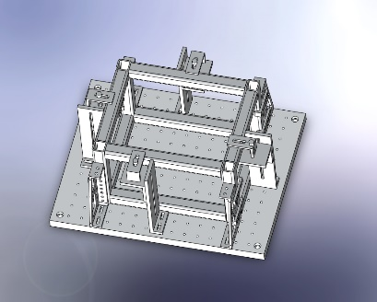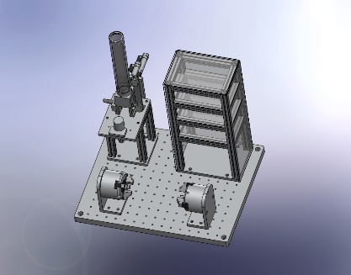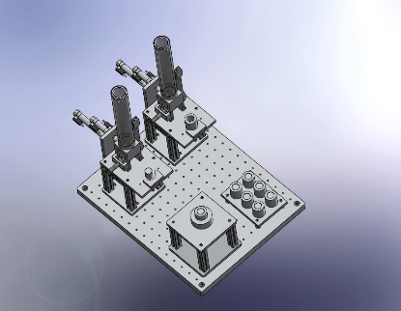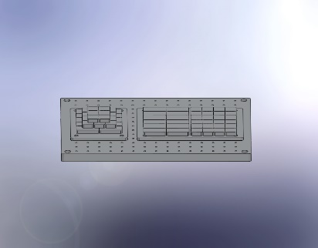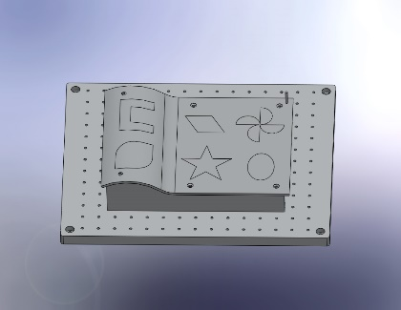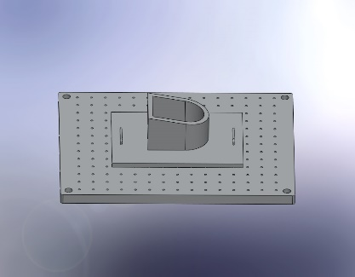

技术要具有：（1）前瞻性：能反映出未来机器人产业的主要发展趋势，代表机器人快速发展、制造业转型升级的主要方向。同时与高技能人才培养目标相符合，打造成在区域内具有引领性的教学示范基地，并起到辐射作用。（2）系统性：涵盖典型工作站的设计、安装、工艺、编程、调试、检测等项目实施周期的各个环节。机械装调、电气装调、工业机器人装调等技能运用综合。（3）广泛性：设备涵盖演示、体验、认知、实训、开放实验、创新创业等一系列教学活动。建立机器人工作站三维模型，虚实结合，仿真与实操结合。（4）层次性：体现机器人技术应用的从操作、维护、改造等不同应用的层次性，适应人才培养从基础应用、工程应用、综合应用等不同需要的层次性。（5）可靠性：依据当前主流成熟技术、主流成熟装备进行技术和系统集成，在确保每个组成单元稳定可靠的基础上、考虑技术的先进性、可行性和工业化，有机地将各个单元组合成具有一定创新性、先进性和实用性的柔性制造系统。

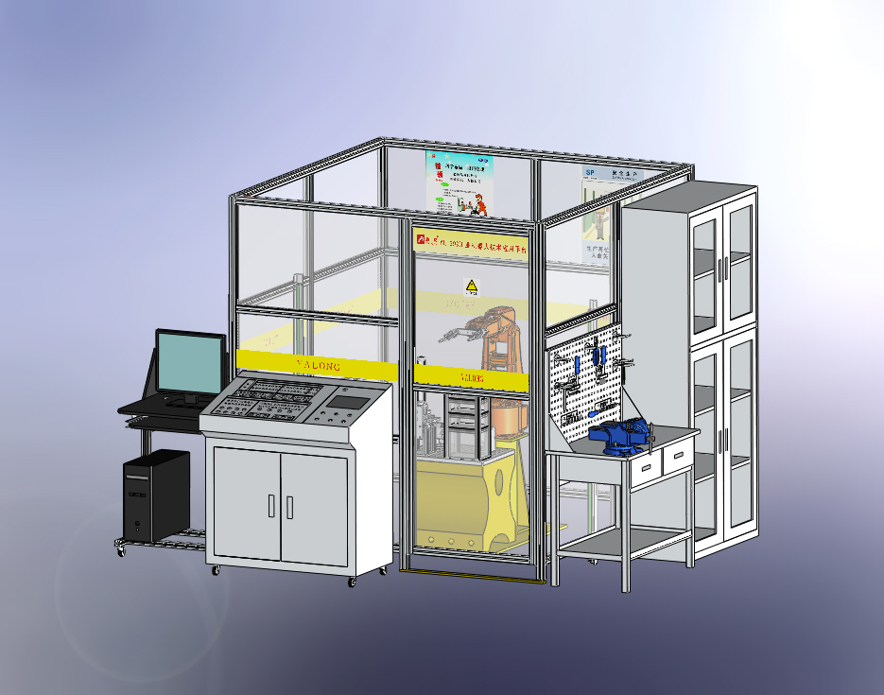

|  |  |  |  |  |
| --- | --- | --- | --- | --- |
| **序号** | **名称** | **主要元件及规格** | **数量** | **备注** |
| 1 | 实训工位 | 外形尺寸：1800mm*1800mm*2000mm  设备框架采用铝合金+有机玻璃+安全门（锁）的结构组成、安全色绝缘地毯，保证学习和安全。  操作对象承载台外形尺寸：500mm*400mm*500mm  操作对象承载平台底座采用铸铁，工作台面采用不锈钢面板，厚度22mm，表面镀鉻处理，网格间距30mm,M6螺纹安装孔，可快速牢靠安装多种工作对象。  工业机器人安装台外形尺：900mm*600mm*515mm  地面安装底板：900mm*600mm*15mm  机器人安装底座：350mm*350mm*500mm  底面：350mm*350mm*100mm  机器人安装面210mm*210mm*10mm  钢管：外径184mm，厚度8mm，长度480mm。焊接而成。 | 1套 |  |
| 2 | 工业机器人 | 1. **新时达工业机器人(SD500)**   具有6个自由度，串联关节型工业机器人  安装方式包括地面安装、挂装、倒装  最大的工作半径为500mm  有效负载5kg  重复定位精度±0、02mm  机器人防护等级IP40  机器人本体重量28kg  第1轴工作范围为+170°/-170°，最大旋转速度370°/s  第2轴工作范围为+110°/-110°，最大旋转速度370°/s  第3轴工作范围为+40°/-220°，最大旋转速度430°/s  第4轴工作范围为+185°/-185°，最大旋转速度300°/s  第5轴工作范围为+125°/-125°，最大旋转速度460°/s  第6轴工作范围为+360°/-360°，最大旋转速度600°/s   1. **广数工业机器人(RB03)**   具有6个自由度，串联关节型工业机器人  安装方式包括地面安装、挂装、倒装  最大的工作半径为893mm  有效负载3kg  重复定位精度±0、05mm  机器人本体重量75kg  第1轴工作范围为±170°，最大旋转速度150°/s  第2轴工作范围为+150°/-60°，最大旋转速度150°/s  第3轴工作范围为+75°/-170°，最大旋转速度180°/s  第4轴工作范围为±170°，最大旋转速度270°/s  第5轴工作范围为±125°，最大旋转速度270°/s  第6轴工作范围为+360°/-360°，最大旋转速度270°/s   1. **ABB工业机器人(IRB120)**   具有6个自由度，串联关节型工业机器人  安装方式包括地面安装、挂装、倒装  最大的工作半径为580mm  有效负载3kg  重复定位精度0、05mm  机器人防护等级IP54  机器人本体重量25kg  第1轴工作范围为+165°/-165°，最大旋转速度250°/s  第2轴工作范围为+110°/-110°，最大旋转速度250°/s  第3轴工作范围为+70°/-110°，最大旋转速度250°/s  第4轴工作范围为+160°/-160°，最大旋转速度320°/s  第5轴工作范围为+120°/-120°，最大旋转速度320°/s  第6轴工作范围为+400°/-400°，最大旋转速度420°/s  **库卡机器人（KR3R540）**  具有6个自由度，串联关节型工业机器人  安装方式包括地面安装、挂装、倒装  最大的工作半径为541  有效负载3kg  重复定位精度0、02mm  机器人防护等级IP40  机器人本体重量26、5kg  第1轴工作范围为±170°。  第2轴工作范围为-170°/50°。  第3轴工作范围为-110°/155°。  第4轴工作范围为±175°。  第5轴工作范围为±120°。  第6轴工作范围为±350°。   1. **发那科工业机器人(200iD/4S)**   具有6个自由度，串联关节型工业机器人  安装方式包括地面安装、挂装、倒装  最大的工作半径为550mm  有效负载4kg  重复定位精度±0、02mm  机器人本体重量20kg  第1轴工作范围为+340°/-340°，最大旋转速度60°/s  第2轴工作范围为+230°/-230°，最大旋转速度460°/s  第3轴工作范围为+402°/-402°，最大旋转速度520°/s  第4轴工作范围为+380°/-380°，最大旋转速度560°/s  第5轴工作范围为+240°/-240°，最大旋转速度560°/s  第6轴工作范围为+720°/-720°，最大旋转速度900°/s   1. **学校自带工业机器人要求**   具有6个自由度，串联关节型工业机器人  安装方式包括地面安装、挂装、倒装  最大的工作半径≤800mm  机器人本体重量≤50kg  有效负载≥2kg | 1套 | 选手可选择推荐型号自带工业机器人参赛，也可按要求自带其他品牌型号工业机器人，在报名的备注栏中说明。 |
| 3 | 可编程控制器 | 高速PLC，双核硬件加速处理；  内置4轴100K/200KHz脉冲输出；  内置l6路100KHz+2路10KHz高速计算；  内置两路通讯口；  内置64KFlashRom,程序永不丢失； | 1套 |  |
| 4 | 人机界面 | 7寸，串口，USB口，以太网口，  触摸屏人机界面产品的设计符合工业环境。 | 1套 |  |
| 5 | 基础学习和实训套件 | 要求描图操作：不锈钢加工制造，通过在平面、曲面上蚀刻不同图形规则的图案，以笔形绘图夹具描绘图形，训练对机器人基本的点示教，直线、曲线运动足迹的掌握；学习点的定位及机器人运动路线选择优化。 | 1套 |  |
| 6 | 搬运工作站 | 要求两块地板座分别有四组不同形状和编号的工件组成，有圆形、正方形、六边形等。可通过不同点对点的搬运训练。采用吸盘式夹具， ZPT25BS-A6真空吸盘、吸盘夹具、机器人法兰盘连接件等组成。 | 1套 |  |
| 7 | 码垛工装套件 | 要求零件码垛：铝材加工氧化的物料摆放底板和码垛底板固定到操作台；根据要求物料块被摆放到摆放底板上，机器人通过吸盘夹具按要求拾取物料块进行码垛任务；物料块有长方形和正方形两种，操作者可根据需要选择摆放；可根据需要自由组合码垛出多种形状；练习对机器人码垛、阵列的理解并快速编程示教的应用技能。  包含ZPT25BS-A6真空吸盘、吸盘夹具、机器人法兰盘连接件等组成。 | 1套 |  |
| 8 | 书写绘画工作站 | 该工作站主要功能提、是提高学生学习兴趣和提高学生创新能力，可实现鞋子、绘画等功能、主要由绘图纸夹具、水笔等组成。 | 1套 |  |
| 9 | 模拟涂胶工装套件 | 要求有涂胶胶枪、被涂胶对象，支撑板等组成，对被涂胶对象的多道轨迹进行模拟涂胶。涂胶枪SDA25×10 4-7kgf/cm Ø31×196mm夹具本体及法兰盘连接件组成。 | 1套 |  |
| 10 | 模拟焊接工装套件 | 要求工件原材料20条以上，组合夹具一套组件在20件以上，焊枪等组成，组成焊接产品，对被焊接对象的多道焊缝进行模拟焊接。  焊接工作站由四条30×30×270mm、八条30×30×200mm的铁制管，以及若干组合夹具组成整体尺寸为：560×400×230mm的方形焊接模型。模拟多道焊缝的焊接。  采用TBI robo 7G 45度焊枪，机器人法兰连接件等组成 | 1套 |  |
| 11 | 机床上下料工装套件 | 要求要有供料单、两台机床气动卡盘、成品库三层每层有三个工位、机器人夹具等组成，机器人按照机床的不同工艺要求加工时间和周期的不同，进行有效的协调。气缸CDJ2KB 16-75，气缸CDJ2KB 16-30，磁性开关D-C73，传感器E3Z-LS63，传感器GRTE18S-N1317，卡盘MHS3-63D。 | 1套 |  |
| 12 | 装配工装套件 | 要求要有供料单元、装配台、成平立体库、气动夹具等组成。按照主令信号的要求对储存在立体库中的零件取出，并进行装配，并放到指定的位置。  夹具HFZ20，气缸CDJ2KB 16-75，气缸CDJ2KB 16-30开关D-C73，传感器E3Z-LS63，传感器GRTE18S-N1317。 | 1套 |  |
| 13 | 伺服电机变位机 | 要求伺服驱动器、变位机支架、翻转机构、夹具等组成。变位机底板尺寸：560×400×10mm。变位机支架高250mm、翻转机构尺寸300×200mm。伺服电机和驱动器 400W 3000R，精密行星减速机PLF060-25-S2-P2 | 1套 |  |
| 14 | 自动生产线工作站 | 要求具有供料单元具有顶料机构、放料机构，变频传送带、皮带输送支架、平皮带、轴承、主动轴、从动轴，编码器、三相电机、码垛工作台。实现全自动的供料、输送、定位、搬运、码垛等功能。  变频器单相220V、400W，旋转编码器HTB4008-G-500BM/12-24C减速电机80YS25GY38 80GK10HF702。 | 1套 |  |
| 15 | 电控箱 | 电控箱要求带四个自锁脚轮，面板包括机器人输入、输出信号检测口，夹具信号输入输出检测口，模式选择按钮，触摸屏安装孔，急停、启动、复位、暂停按钮、运行指示、停止指示，实训指示灯红绿各四只，实训急停开关一只、点动和自锁按钮各三只，漏电开关，空气开关三只，开关电源，中间继电器，中继转换板一套，接线端子一套。线槽一套，线槽通过接头360度无缝对接，同时可安装伺服驱动器、变频器、PLC等。 | 1套 |  |
| 16 | 装配工位 | 标准机械钳工台、并配有台虎钳及工具。人机界面通信电缆、可编程控制器通信电缆、小一字螺丝刀、小十字螺丝刀、长柄螺丝刀、剪刀、剥线钳、电工钳、尖嘴钳、斜口钳、40W电烙铁、焊锡丝、试电笔、活动扳手、万用表及书写工具等 | 1套 |  |
| 17 | 工装套件存放区 | 钣金柜，存放设备配套工装工件。 | 1套 |  |
| 18 | 教学资源开发平台 | **机器人工作站系统集成电气仿真软件**  软件可对工业机器人电气硬件的系统设计，包含电控系统、主电路、控制电路、人机界面等器件选型测试，同时可对设计成果进行仿真和验证，和设备完全融合的开发平台，通过改变设计的相关参数可改变系统的工作效果。能轻松在现有仿真平台上进行对系统内器件参数的修改。可以自定义故障，通过仿真模拟出故障对系统的影响。同时也有一系列的故障排除功能允许用户在仿真过程中查找错误并立刻排除。这些工具和实际中用的测量工具作用是一样的，和硬件设备配套。  **机器人工作站系统集成气动仿真软件**  软件可对工业机器人气动夹具的系统设计，包含气动系统、气路、气动控制电路、人机界面等器件选型测试，同时可对设计成果进行仿真和验证，和设备完全融合的开发平台，通过改变设计的相关参数可改变系统的工作效果。能轻松在现有仿真平台上进行对系统内器件参数的修改。可以自定义故障，通过仿真模拟出故障对系统的影响。同时也有一系列的故障排除功能允许用户在仿真过程中查找错误并立刻排除。这些工具和实际中用的测量工具作用是一样的，和硬件设备配套。这些气压和比例气压库包括了所有设计气压系统、电控气动系统或气动逻辑系统所必需的符号，类似工作室，气压元件参数可以被设置以重新产生实际行为。  **机器人工作站系统集成液压仿真软件**  软件可对工业机器人液压夹具的系统设计，包含液压系统、液压回路、液压控制电路、人机界面等器件选型测试，同时可对设计成果进行仿真和验证，和设备完全融合的开发平台，通过改变设计的相关参数可改变系统的工作效果。能轻松在现有仿真平台上进行对系统内器件参数的修改。可以自定义故障，通过仿真模拟出故障对系统的影响。同时也有一系列的故障排除功能允许用户在仿真过程中查找错误并立刻排除。这些工具和实际中用的测量工具作用是一样的，和硬件设备配套。这些液压和比例液压库包括了所有设计液压系统、电控液动系统或液压逻辑系统所必需的符号，类似液压工作室，液压元件参数可以被设置以重新产生实际行为。 | 1套 |  |

2.赛场提供器材

（1）连接电路的导线：单支多股铜芯塑料绝缘线，规格0.75mm2；

（2）异型管：用于导线连接端子编号的异型管，规格1.0或1.5mm2；

（3）连接气路的气管规格：规格4mm和6mm；

（4）绑扎导线和气管的尼龙扎带；

（5）塑料线槽（装入导线用），规格40mm×50mm。

3. 选手自带工具

（1）连接电路的工具：螺丝刀（不允许用电动螺丝刀）、剥线钳、电工钳、尖咀钳等；

（2）电路和元件检查工具：万用表；

（3）机械设备安装工具：活动扳手，内、外六角扳手（不允许用电动扳手），钢直尺、高度尺，水平尺，角度尺等；

（4）试题作答工具：圆珠笔或签字笔（禁止使用红色圆珠笔和签字笔）、HB和B型铅笔、三角尺（禁止带丁字尺）等。

（二）赛场

1.按照16 m2/工位.设置42个工位，赛场面积不小于1000m2。

2.赛场规划参观通道，规划体验区域。

3.使用赛场楼层卫生间，赛点设医疗站。

4.赛场放置干粉灭火器40台，赛点备用消防车1台。

5.赛场设置备用电源1路，准备60kW应急发电车1台。

6.赛场屏蔽通信信号。

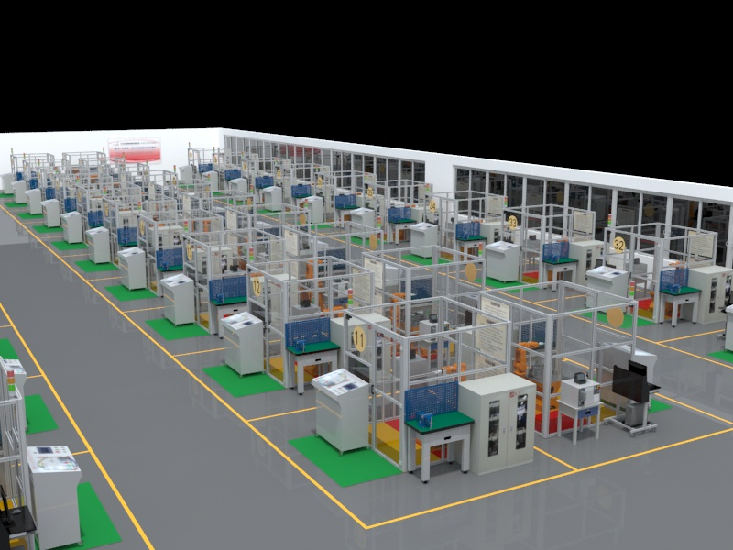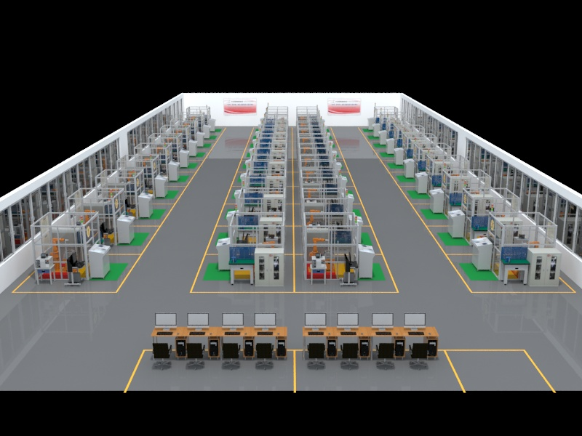

**十四、安全保障**

根据《2017年全国职业院校技能大赛安全管理规定》：

1. 指定1名执委会副主任负责赛场安全。执委会赛项执委会在赛前一周会同当地消防部门.质量监督部门检查赛场消防措施和比赛设备安全性能，并按消防.质监部门意见整改。赛前两天，执委会主任会同赛项专家组对赛场进行验收。

2. 指定1名执委会副主任负责住宿与饮食安全。执委会会同当地公安部门，食品卫生部门，检查并验收驻地的安全措施和饮食卫生，保证选手的住宿安全和饮食安全。

3. 领队为参赛队交通安全责任人。负责选手从学校出发到结束比赛回到学校整个期间的人身.交通.饮食安全。为参赛选手购买人生意外保险。

4. 赛场裁判负责选手比赛过程的安全，制止选手违反规定的操作，处理选手因操作不当出现的意外。

5. 执委会主任为赛场意外紧急情况处理指挥人和责任人。

**十五、经费概算**

参照《2017年全国职业院校技能大赛赛项经费管理规定》的有关要求，根据竞赛需求，在赛事筹备准备.赛项技术完善.专家裁判.场地布置.大赛中心设计与实施.开闭幕式.大赛宣传及直播.奖品服装等预计费用为50万元。经费预算见下表。

|  |  |  |  |  |
| --- | --- | --- | --- | --- |
| **项目** | **参与人员** | **用途** | **金额（万元）** | **备注** |
| 赛项申报 | 申报专家 | 差旅费 | 3 |  |
| 规程编制 | 赛项专家 | 差旅费 | 2 |  |
| 命题 | 命题专家 | 命题、差旅费 | 3 |  |
| 裁判 | 现场、评分、加密裁判，仲裁监督 | 差旅费、住宿费、劳务费 | 6 |  |
| 奖品 | 参赛选手、获奖选手 | 纪念品、奖品 | 6 |  |
| 比赛器材 |  |  | 10 |  |
| 设备运输安装调试 |  |  | 10 |  |
| 赛场布置 |  |  | 5 |  |
| 资源转化 | 有关专家 | 差旅费 | 3 |  |
| 赛项总结 |  |  | 2 |  |
| 总计 | | | 50 |  |

**十六、比赛组织与管理**

参照《2017年全国职业院校技能大赛组织机构与职能分工》、《2016年全国职业院校技能大赛赛项设备与设施管理办法》、《2016年全国职业院校技能大赛赛项监督与仲裁管理办法》等，由中国职教学会教学工作委员会自动化技术类专业研究会组织赛项专家组。

1. 赛项组织机构

1.赛项执行委员会

各赛项执行委员会全面负责本赛项的筹备与实施工作，接受大赛执委会领导，接受赛项所在分赛区执委会的协调和指导。赛项执委会的主要职责包括：领导、协调赛项专家组和赛项承办院校开展本赛项的组织工作，管理赛项经费，选荐赛项专家组人员及赛项裁判与仲裁人员等。

2.赛项专家组

赛项专家组在赛项执委会领导下开展工作，负责本赛项技术文件编撰、赛题设计、赛场设计、设备拟定、赛事咨询、技术评点、赛事成果转化、赛项裁判人员培训、赛项说明会组织等竞赛技术工作；同时负责赛项展示体验及宣传方案设计。赛项专家组人员须报大赛执委会办公室核准。

3.赛项承办院校

赛项承办院校在赛项执委会领导下，负责承办赛项的具体保障实施工作，主要职责包括：按照赛项技术方案要求落实比赛场地及基础设施，赛项宣传，组织开展各项赛期活动，参赛人员接待，比赛过程文件存档等工作，赛务人员及服务志愿者的组织，赛场秩序维持及安全保障，赛后搜集整理大赛影像文字资料上报大赛执委会等。赛项承办院校按照赛项预算执行各项支出。承办院校人员不得参与所承办赛项的赛题设计和裁判工作。

1. 赛项设备与设施管理

1. 赛场布置

（1）赛场应进行周密设计，绘制满足赛事管理、引导、指示要求的平面图。竞赛举行期间，应在竞赛场所、人员密集的地方张贴。

（2）赛场平面图上应标明安全出口、消防通道、警戒区、紧急事件发生时的疏散通道。

（3）赛场的标注、标识应进行统一设计，按规定使用大赛的标注、标识。赛场各功能区域、赛位等应具有清晰的标注与标识。

（4）赛位上应张贴各种设备的安全文明生产操作规程。

2. 赛场管理

（1）在确保竞赛选手不受干扰的前提下，全面开放赛场，吸引社会各界人士到场观赛，提升技能大赛的关注度和影响力。赛场选手竞赛的核心区域，应指定参观路线、规定停留时间，安排专职人员进行管控与疏导。

（2）卫生间、医疗、维修服务、生活补给站和垃圾分类回收点都在警戒线范围内，以确保大赛在相对安全的环境内进行，杜绝发生选手与外界交换信息、串通作弊的情形。

（3）设置安全通道和警戒线，确保进入赛场的大赛参观、采访、视察的人员限定在安全区域内活动，以保证大赛安全有序进行。

3. 赛项保障

（1）建立完善的赛项保障组织管理机制，做到各竞赛单元均有专人负责指挥和协调，确保大赛有序进行。

（2）设置生活保障组，为竞赛选手与裁判提供相应的生活服务和后勤保障。

（3）设置技术保障组，为竞赛设备、软件与竞赛设施提供保养、维修等服务，保障设备的完好性和正常使用，保障设备配件与操作工具的及时供应。

（4）设置医疗保障服务站，提供可能发生的急救、伤口处理等应急服务。

（5）设置外围安保组，对赛场核心区域的外围进行警戒与引导服务。

4.监督与执行

（1）各赛项应制定详细的赛场建设方案和建设进度表，并遵照执行。

（2）赛项专家组应根据已制定的建设方案和进度进行检查，确保在比赛前建设完成。

（3）在正式比赛前一周，赛项专家组会同承办方对赛场建设结果进行验收与查漏。

（4）赛场设备、设施、环境应进行赛前测试和试运行，确保赛项设备设施完好完善。

（5）赛场验收：正式比赛前，专家组会同承办方应根据建设方案对赛场进行验收。并在验收报告上签字确认。经验收后的赛场应禁止无关人员出入。

（三）安全措施

（1）各赛项应根据赛项具体特点做好安全事故应急预案。

（2）赛前应组织安保人员进行培训，提前进行安全教育和演习，使安保人员熟悉大赛的安全预案，明确各自的分工和职责。督促各部门检查消防设施，做好安全保卫工作，防止火灾、盗窃现象发生，要按时关窗锁门，确保大赛期间赛场财产的安全。

（3）竞赛过程中如若发生安全事故，应立即报告现场总指挥，同时启动事故处理应急预案，各类人员按照分工各尽其责，立即展开现场抢救和组织人员疏散，最大限度地减少人员伤害及财产损失。

（4）竞赛结束时，要及时进行安全检查，重点做好防火、防盗以及电气、设备的安全检查，防止因疏忽而发生事故。

（四）监督与仲裁

（一）赛项监督

1.监督组由大赛执委会指派，在大赛执委会领导下，负责对工业机器人设备安装与调试竞赛筹备与组织工作实施全程现场监督。监督组实行组长负责制。

2.监督组的监督内容包括赛项竞赛场地和设施的部署、选手抽签、裁判培训、竞赛组织、成绩评判及汇总、成绩发布、申诉仲裁、成绩复核等。

3.监督组对竞赛过程中明显违规现象，应及时向竞赛组织方提出改正建议，同时采取必要技术手段，留取监督的过程资料。赛事结束后，向全国大赛执委会提报监督工作报告。

4.监督组不参与具体的赛事组织活动。

（二）申诉与仲裁

1.成立工业机器人工作站安装与调试赛项仲裁工作组。仲裁工作组在赛项执委会领导下开展工作，并对赛项执委会负责。

2. 仲裁人员的职责

（1）熟悉赛项的竞赛规程和规则。

（2）掌握本赛项的竞赛进展情况。

（3）受理各参赛队的书面申诉。

（4）对受理的申诉进行深入调查，做出客观.公正的集体仲裁。

3. 申诉与仲裁的程序

（1）各参赛队对不符合赛项规程规定的仪器、设备、工装、材料、物件、计算机软硬件、竞赛使用工具、用品；竞赛执裁、赛场管理、竞赛成绩，以及工作人员的不规范行为等，可向赛项仲裁工作组提出申诉。

（2）申诉主体为参赛队领队。

（3）申诉启动时，参赛队以该队领队亲笔签字同意的书面报告的形式递交赛项仲裁工作组。报告应对申诉事件的现象、发生时间、涉及人员、申诉依据等进行充分、实事求是的叙述。非书面申诉不予受理。

（4）提出申诉应在赛项比赛结束后2小时内提出。超过2小时不予受理。

（5）赛项仲裁工作组在接到申诉报告后的2小时内组织复议，并及时将复议结果以书面形式告知申诉方。申诉方对复议结果仍有异议，可由省（市）领队向赛区仲裁委员会提出申诉。赛区仲裁委员会的仲裁结果为最终结果。

（6）申诉方不得以任何理由拒绝接收仲裁结果；不得以任何理由采取过激行为扰乱赛场秩序；仲裁结果由申诉人签收，不能代收；如在约定时间和地点申诉人离开，视为自行放弃申诉。

（7）申诉方可随时提出放弃申诉。

**十七.教学资源转化建设方案**

根据《2017年全国职业院校技能大赛赛项资源转化工作办法》：

1. 积极参与国家规划教材《工业机器人工作站安装与调试》、《工业机器人工作站维护与管理》、《工业机器人工作站安装与调试实训》等教材的编写。

2.为国家规划教材《工业机器人工作站安装与调试》、《工业机器人工作站维护与管理》、《工业机器人工作站安装与调试实训》等教学提供相关视频、图片、教案、微课、慕课配套资源。

3.团队参与竟赛设备的二次开发设计，开发设计基于工作过程的教学情境；

4.结合竞赛情况进一步做好课件的开发和教学资源的推广、共享；

5.完善和优化网络共享型教学资源包，提供动态资源信息。

**十八.筹备工作进度时间表**

|  |  |  |  |  |
| --- | --- | --- | --- | --- |
| **工作项目** | **负责人员** | **参与人员** | **工作任务** | **完成时间** |
| 赛项申报 | 申报组长 | 申报专家组 | 设备方案 |  |
| 赛项答辩 | 申报组长 | 答辩专家 | 答辩材料及完成答辩 | 按大赛办公室通知时间 |
| 规程编制 | 赛项专家组长 | 赛项专家组成员 | 提交赛项规程 | 大赛办公室规定提交日期前 |
| 赛项启动 | 赛项执委会主任 | 承办校.赛项专家组长.裁判长.合作企业 | 组成执委会.专家组，筹备工作内容及责任人.时间节点 | 赛项公布后7个工作日内 |
| 说明会 | 赛项专家组长 | 各代表队指导老师 | 赛项规程解读，确定比赛的工业机器人工作站设备名称 | 不少于赛前45天 |
| 赛题准备 | 赛项专家组长 | 命题专家 | 赛题及评分表 | 选手报到前 |
| 赛场验收 | 赛项执委会主任 | 执委会有关人员.赛项专家.各项筹备工作责任人 | 各项工作筹备情况及整改要求 | 赛前7个工作日 |
| 裁判组 | 裁判长 | 裁判 | 确定裁判.裁判报到.裁判培训 | 赛前1天 |
| 选手报到 | 赛项执委会 | 承办学校 | 选手接待.报到.住宿安排 | 赛前2天开始 |
| 赛前会及开赛式 | 执委会 | 承办学校.参赛队和选手 | 比赛有关问题说明.熟悉赛场.开赛式 | 暂定2018年5月6-7日 |
| 比赛 | 赛项执委会 | 选手.裁判及相关工作人员 | 比赛与评分 | 暂定2018年5月8日 |
| 成绩发布与颁奖 | 赛项执委会 | 选手.相关工作人员 | 宣布比赛成绩.颁奖 | 暂定2018年5月9日 |

**十九.裁判人员建议**

根据《2017年全国职业院校技能大赛专家和裁判工作管理办法》，裁判员组成建议：

（一）竞赛的裁判工作由裁判长.裁判仲裁委员会和裁判员组成。

（二）裁判员应是工业机器人应用技术.电气自动化技术相关专业的专业工作人员，从事本专业工作 5 年以上，具有优秀的职业道德，能够客观公正地开展裁判工作，具有副高以上职称。

（三）裁判人员组成建议：以全国 70～80 支参赛队为测算基础，建议裁判团队由22人组成。

（四）裁判长由大赛组委会在本竞赛裁判员中指定。

|  |  |  |  |  |
| --- | --- | --- | --- | --- |
| **序号** | **专业技术方向** | **知识能力要求** | **专业技术职称**  **（职业资格等级）** | **人数** |
| 1 | 机械制造技术 | 懂公差与配合，机械装配工艺规范和技术标准，会检测位置公差与形状公差。 | 讲师职称或高级机修钳工及以上 | 4 |
| 2 | 电气技术 | 懂机器人电气控制与电气自动化，会PLC.HMI.低压电器等控制设备安装与调试。 | 讲师职称或高级维修电工及以上 | 8 |
| 3 | 工业机器人技术 | 懂工业机器人系统应用，会工业机器人示教编程.系统集成.在线调试等。 | 讲师职称或高级维修电工及以上 | 10 |
| **裁判总人数** | 现场裁判、评分裁判共22人 | | | |

**二十.其他**

附件：工业机器人工作站安装与调试赛项样题

附件

**“工业机器人工作站安装与调试”（高职）赛项**

**（总时间：240分钟）**

**任**

**务**

**书**

选手编号： 场次号： 工位号：

一、**竞赛要求**

1. 正确使用工具，操作安全、规范；
2. 部件安装、电路、气路连接、接头处理正确、可靠，符合要求；
3. 爱惜赛场的设备和器材，尽量减少耗材的浪费；
4. 保持工作台及附近区域干净整洁；
5. 竞赛过程中如有异议，可向现场考评人员反映，不得扰乱赛场秩序；
6. 遵守赛场纪律，尊重考评人员，服从安排；
7. 第一次上电源时，请举手示意，待裁判检查允许，才可上电。

**二、注意事项**

1. 每个工位提供2份赛题，用于绘制原理图的电路图框和编写工作流程表每个工位提供1份。
2. 参考资料和触摸屏组态使用的位图在桌面的“技术文档”文件夹目录下查找。
3. 参赛选手在比赛过程中应该遵守相关的规章制度和安全守则，如有违反，则按照相关规定在考试的总成绩中扣除相应分值。
4. 在任务书指定处写上选手编号、比赛场次、工位号标识，不得在赛题及草稿上写上姓名或与身份有关的信息，否则成绩无效，在比赛任务书指定的附页内完成主回路原理图的绘制。
5. 提供1套机器人设备安装与调试装置包括相关工具和辅材，1套工业机器人在机加工情景的应用场景部件。
6. 参赛选手应将编写的PLC程序、机器人程序和触摸屏组态资料保存在“D:\2017工业机器人设备安装与调试\工位号”文件夹。
7. 由于连接错误等原因造成设备损坏，或者机器人操作示教不当造成设备撞坏取消竞赛资格。
8. 参赛选手应在240分钟内完成任务书规定的内容，考试成绩以100分进行计算。
9. 比赛完成后2份赛题、绘制的电路原理图（A3)以及工作流程表一并收回。

**三、**竞赛设备描述

“工业机器人设备安装与调试”赛项以工业机器人系统实训考核装备为平台进行竞赛。工作的环境是一台机器人对两台机床进行上下料设备进行安装与调试。

机床上下料装置包含了机器人底座、机器人系统、双手抓夹具、承载台、供料系统、1号机床自动卡盘、1号机床加工定时器、2号机床自动卡盘、2号机床加工定时器、成品立体库、电控柜（电控箱、PLC、触摸屏、开关电源、按钮、指示灯、接线端子、信号转换端子）等。如图1所示

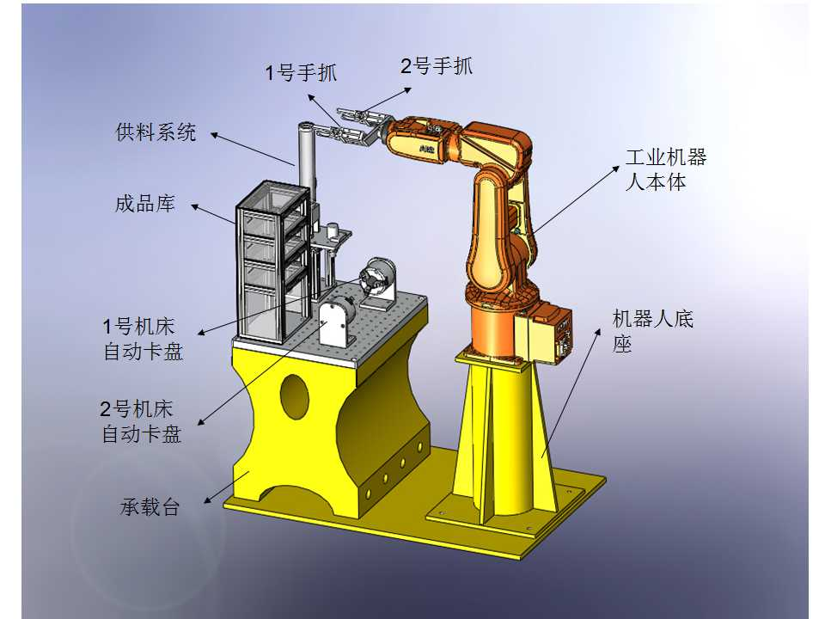

**图1 整体图**

1. 需要完成的工作任务

选手要完成竞赛设备的机构安装、安装工艺流程记录、电气和气动连接、电路测绘、相关参数设置、按照机床上下料工艺流程对机器人示教编程、PLC编程、触摸屏组态、调试等工作

**任务（一） 安装、连接、调节**

请完成如下任务：

1. 将机器人双手抓夹具安装在工业机器人的末端，且调整到合理位置。
2. 将供料单元安装在承载台上，且调整到合理位置。
3. 将供1号机床自动卡盘、2号机床自动卡盘安装在承载台上，且调整到合理位置。
4. 将供成品立体仓库安装在承载台上，且调整到合理位置。
5. 安全光幕的安装调整以及电缆的连接，且调整到合理位置。

**任务（二） 电路图测绘**

电控柜内和机器人夹具相关配线已经完成，请用相关检测工具进行测绘和分析，根据结果在附页中画出电气原理图和气路原理图。

**任务（三） 电气和气路连接**

1、对承载台上的供料单元电气和气路连接。

2、对承载台上的1号机床自动卡盘、2号机床自动卡盘电路和气路的连接。

3、电控柜里部分电路的连接。

**任务（四） 机器人工作原点设置和工具坐标的新建**

1. 操作示教器使机器人轴1、2、3、4位置都为0度；操作示教器调整机器人轴5、6，使焊枪垂直向下。该位置作为工作原点，且记录到主程序main()第一条语句。
2. 新建的工具坐标的原点定义在焊丝干伸长15mm左右尖端点上，Z轴方向和焊丝伸出的方向一致。机器人在工作原点时，新建的工具坐标X、Y、Z轴和机器人基坐标的X、Y、Z轴的方向应分别相反、相同、相反，示意图见图2。



**Z轴**

**X轴**

**Y轴**

**X轴**

**Z轴**

**Y轴**

**图2 坐标示意图**

**说明：**

1. **机器人末端夹具角度为45度。**
2. **使用赛场提供某一指定点为辅助工具坐标的新建。**
3. **新建的工具坐标的最大误差不能大于1.0mm**

**任务（五） 机器人示教与PLC的编程和调试**

机床上下料工作站流程：

1. 供料单元将物料送至供料台
2. 机器人将物料搬运至1号机床（35s）：

夹具在物料台上同时抓取2个工件，

机器人搬运时间3S

放料时间为2s

1号机床加工时间为30s

1. 机器人将物料1号机床搬运至2号机床()，

夹具取料时间2s

2号机床加工时间为45s

机器人搬运时间3S

夹具放料时间2s

1. 机器人将物料2号机床搬运至成品仓库。

取料时间2s

机器人搬运搬运时间（2-5）S

放料时间2S。

机床上下料工作站通过由PLC远程控制完成。远程控制模式下，设备启动前要满足如下条件：机器人选择自动模式、安全光幕、安全门等没有报警、机器人没有急停报警等。满足条件时（即设备就绪）黄色警示灯常亮，否则黄色警示灯以1Hz频率闪烁。系统没有就绪，须按复位按钮进行复位。设备就绪时，再按下启动按钮，系统运行，机器人程序启动，警示灯黄灯、绿灯常亮。

机器人在运行过程中，若按下暂止按钮，机器人应暂停运行，且绿色灯警示灯1HZ频率闪烁，再次复位后按下启动按钮，机器人继续运行，绿色灯警示灯常亮。

机器人在运行过程中，若安全光幕动作，机器人应暂停运行，且警示灯绿灯、红色1HZ频率闪烁。须按下复位按钮清除安全光幕报警信号。报警清除后红色警示灯熄灭，这时按下启动按钮，机器人继续运行，绿色警示常亮。

机器人在运行过程中，若急停按钮动作，系统应立即停止运行，绿色警灯熄灭。须按复位按钮，清除机器人急停信号。为了安全考虑，急停信号清除后，请操作机器人示教器，使机器人回到工作原点。机器人回到工作原点后，系统才可以再次启动。

下表1给出了PLC的I/O表定义，其中按钮盒上的按钮和警示灯的指示灯以及机器人急停输入、机器人急停信号（PLC给机器人的）信号要选手自己测量，测量结果填入表中，作为编程的依据。下表2给出PLC和机器人的联络信号定义。

根据以上的工艺描述完成PLC编程和机器人示教工作。

**表1 PLC I/O定义**

|  |  |  |  |  |
| --- | --- | --- | --- | --- |
| **序号** | **符号** | **地址** | **注释** | **信号连接设备** |
| 1 | 启动按钮 |  |  | 按钮盒 |
| 2 | 暂停按钮 |  |  |
| 3 | 复位按钮 |  | 1=正常  0=急停动作 |
| 4 | 急停按钮 |  |  |
| 5 | 自动状态 | I0.4 |  | 机器人I/O 板DSQC651 |
| 6 | 电机使能开始 | I0.5 |  |
| 7 | 焊接完成 | I0.7 |  |
| 8 | 机器人急停输入 |  | 1=正常  0=急停动作 | 机器人安全板 |
| 9 | 光幕报警 |  | 0=正常  1=光幕动作 | 安全光幕 |
| 10 | 黄色警示灯 |  |  | 警示灯 |
| 11 | 绿色警示灯 |  |  |
| 12 | 红色警示灯 |  |  |
| 13 | 机器人电机使能 | Q0.3 | 上升沿有效 | 机器人I/O 板DSQC651 |
| 14 | 机器人开始 | Q0.4 | 上升沿有效 |
| 15 | 机器人暂停 | Q0.6 | 上升沿有效 |
| 16 | 机器人急停复位 | Q1.0 | 上升沿有效 |
| 17 | 机器人急停 |  | 电平信号 | 机器人安全板 |

**表2 PLC和机器人联络信号定义**

|  |  |  |  |  |
| --- | --- | --- | --- | --- |
| **机器人系统关联信号** | **机器人信号名称** | **PLC**  **地址** | **PLC**  **符号** | **说明** |
| Auto On | DO10_1 | I0.4 | 自动状态 | 1=自动模式，0=手动模式 |
| MotoOnState | DO10_2 | I0.5 | 电机已使能 | 1=机器人电机已使能，  脉冲串=机器人电机没使能 |
|  | DO10_4 | I0.7 | 焊接完成 | 机器人焊接完成信号。焊接完成输出1秒个脉冲信号通知PLC（通过编程实现） |
|  |  |  | 机器人急停输入 | 0=急停动作 |
| MotoOn | DI10_1 | Q0.3 | 机器人电机使能 |  |
| Start | DI10_3 | Q0.4 | 机器人开始 | 机器人程序启动 |
| Stop | DI10_4 | Q0.6 | 机器人暂停 | 机器人程序停止(暂停） |
| ResetEstop | DI10_6 | Q1.0 | 机器人急停复位 |  |
|  |  |  | 机器人急停 | 1=执行机器人急停 |

**说明：**

**(1) 机器人的I/O板的DSQC651的信号已经建立，且已经按表2和机器人系统变量关联。**

**(2)机器人运行速度不能大于200mm/s，焊接时的速度根据工艺要求设置。**

**任务（六） 触摸屏组态工程编辑，实现规定的监控**

触摸屏采用7寸触摸屏，触摸屏组态软件为和硬件相配套。

1.首画面按下图3组态

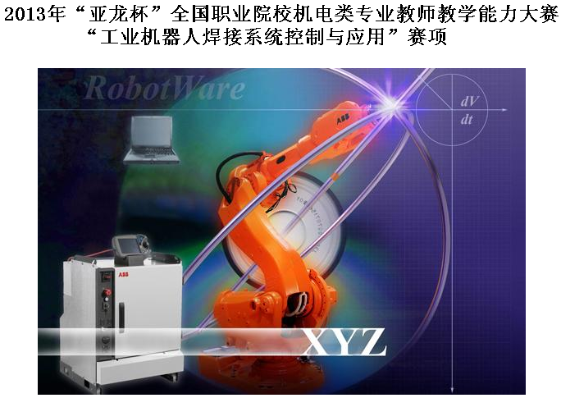

**图3 首画面**

首画面上“全国职业院校技能大赛“工业机器人设备安装与调试”赛项”的字体以速度4水平右移。

新建“YL-399”,“Operator”,“Monitor ”3个用户,他们的权限应分别设置为管理、操作、监视、密码应分别设置为“111”、“222”、“333”。

在切换到运行画面之前，用户必须先选择用户名，正确输入密码登录，如图4所示。具有监视员及以上权限的用户，单击首画面任意位置可切换到运行画面。每次从首画面切换到运行画面，都要重新输入口令。

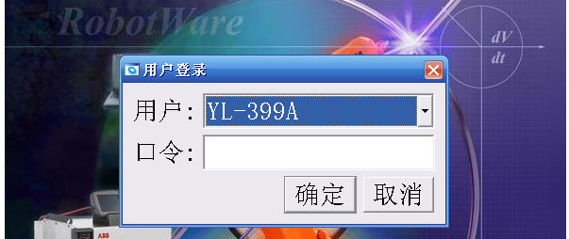

**图4 用户登录**

1. 运行画面

操作员和管理员具有操作权限，可对系统进行启动、暂停、复位等操作；监视员没有操作权限，只能查看系统运行状态。运行画面的组态应包括如下内容：

1. “运行画面”字体文本；
2. 启动、暂停、复位、返回到首界面、PLC累积运行时间复位等按钮；
3. 系统运行、停止、暂停、复位、急停、光幕动作等指示灯；
4. 显示系统时间，格式为年+月+日+小时+分钟+秒；
5. 显示PLC累积运行时间（断电保持），格式为小时+分钟；
6. 组态用户视图，实现用户名和密码的修改。管理员可以修改操作员和监视员；的用户名和密码，操作员和监视员只能修改自己的用户名和密码。

**五、综合素质**

1. 设备操作应符合职业岗位的操作规范；
2. 提高材料利用效率，减少接线及材料损耗；
3. 正确使用工具、仪器、仪表；
4. 竞赛现场安全、文明生产、合理安排工作。